Port de Salau

D
es de la Borda de Pina Jussà s’enfila el camí dels fruiters fins a la Trobada dels Tres Camins.
S’agafa el que baixa pel Caminet dels Cirerers, en paral·lel al Barranc del Comamala, es passa pels Graons Fets fins a trobar el Roure Sol.
A prop de la desembocadura del Comamala en el Noguera Pallaresa es baixen uns graons que menen al pont que creua el Noguera Pallaresa.
Es travessa pel pont i es puja per un curt camí ampla que ens porta cap a la carretera que va d’ Esterri d’Àneu fins a Baqueira-Beret.
En arribar a la carretera es tomba a la dreta i es continua a contracorrent de les aigües braves del Noguera Pallaresa. Aquest ens queda, inicialment, a la nostra dreta.
Aquest inici de camí es realitza per la carretera rural N34. Cal estat atent malgrat que els vehicles no són molt nombrosos i que han de circular a un màxim 40 km/h .
Poc després d’iniciat el camí per la carretera podem veure la desembocadura del Barranc de la Colada al Noguera Pallaresa. En el desglaç i en les èpoques de pluges es molt espectacular degut a la seva verticalitat.
A uns 2 km passem pel Pas Canadenc que es una explanada amb un tancat pel pas de vaques. Poc després arribem al Pon Nou i creuem el Noguera Pallaresa. Ara ens queda el riu a la nostra esquerra.
Una mica mes enllà i just abans d’arribar al refugi veurem a la nostra esquerra el Barranc de la Bonaigua força cabalós i ampli lliscant per un llit de roca.

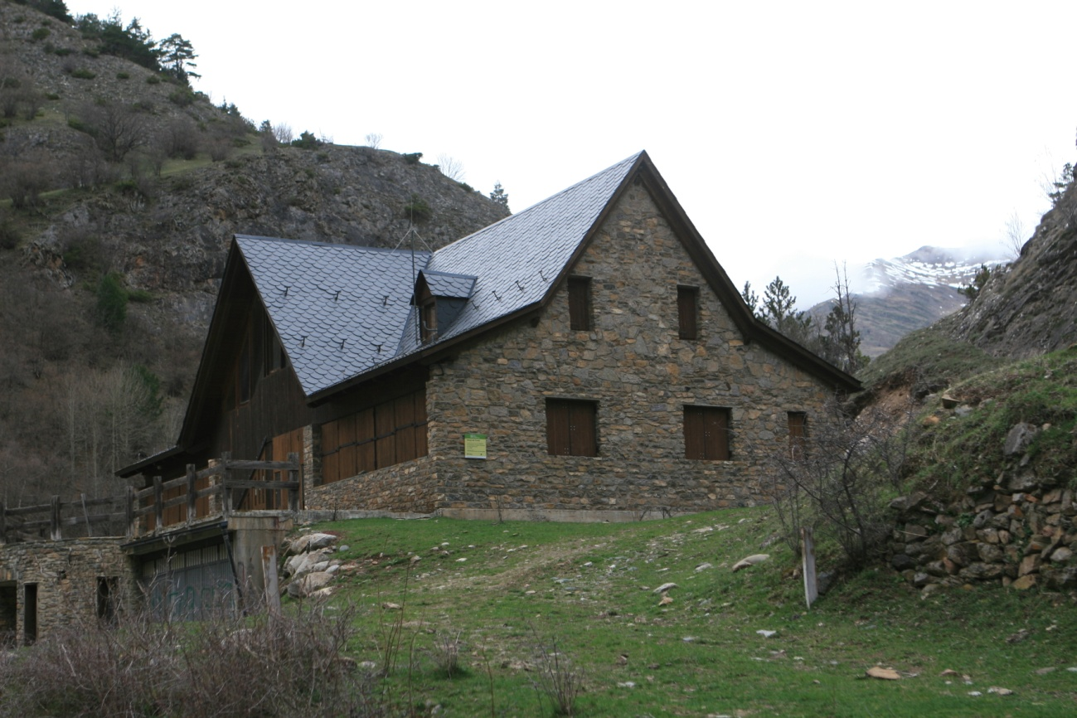
El Refugi del Fornet
Arribem al Refugi del Fornet, avui abandonat, on hi ha una esplanada gran que serveix d’ aparcament de vehicles pels que volen iniciar les excursions des d’aquest punt.
Una barrera ens indica unes restriccions en el transit a partir d’aquest punt. Ara el camí ja no es asfaltat.
Al cap d’uns 500 metres passarem pel costat de la malmesa Borda Socampo que queda a l’altre costat del Noguera Pallaresa.

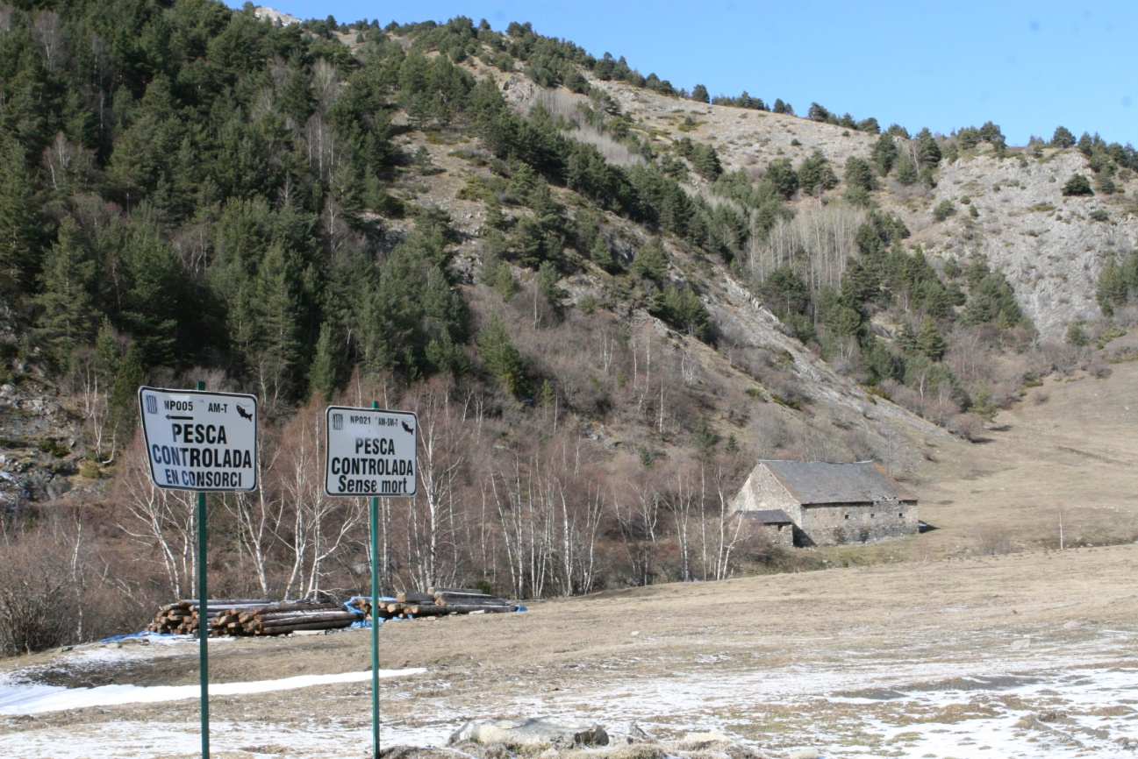
Borda Socampo vista des del Camí a Montgarri

Poc mes enllà d’aquesta borda trobem un sender a la dreta del camí. Unes plaques indicadores i uns graons fets de tronc ens indiquen el sender que mena al Port de Salau. Però aquest es el camí que seguirem de tornada. Ara cal continuar per la Pista de Bonabé que es la mateixa que hem iniciat al Refugi del Fornet.
La pista es ampla i transcorre paral·lel al Noguera Pallaresa. Aquest ens quedarà a l’esquerra fins que mes amunt ens separem d’ell quan enfilem la pujada al Port de Salau
Al cap d’una mitja hora trobarem a l’esquerra un camí ampla que baixa en direcció al riu. Va a la Borda Pubill encara que de moment no ens queda visible. Aquest pont es va reconstruir el 2010 després que les fortes riuades de l’any 2009 el varen destrossar. No es gaire improbable que aquest pont torni a quedar inutilitzat ja que s’ha construït en un indret que estreny el curs del Noguera i la seves crescudes el poden aixecar facilment.
La borda ens apareix a l’esquerra després d’una estona de veure el pont.

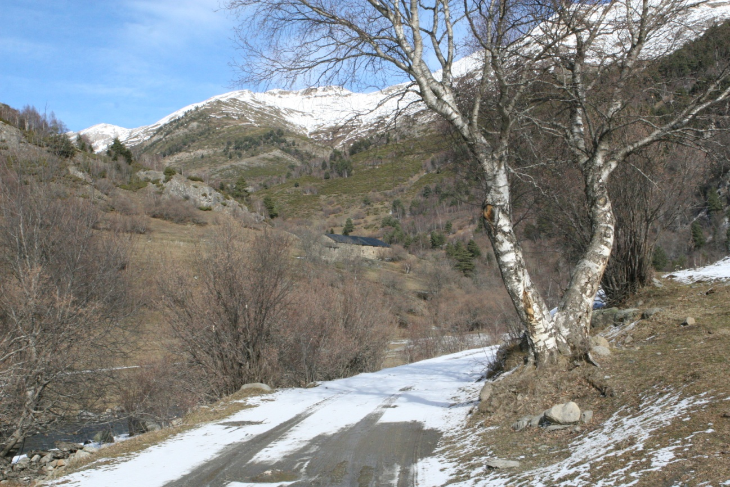
També des del camí podem veure la Borda Pubill.

Una mica mes amunt trobarem la Borda Petit, també a l’altre costat de la Noguera. Ara disposa d’un nou i atractiu pont construït pel Parc Natural.
Durant el recorregut encara podrem observar, a ma dreta, algunes construccions que ens recorden l’explotació forestal per part dels francesos a finals del segle XIX.
Arribem a les Bordes d’Isil que ens queden a ma dreta i poc mes enllà al Pont de Perosa on un nou aparcament permet deixar el vehicle pels que hi vulguin arribar motoritzats. No obstant es poc aconsellable, i en alguns mesos prohibit, pujar amb cotxe ja que la pista sol estar en males condicions quan fa dies que el parc no l’arregla. Fins i tot pot no ser transitable ni tan sols per un 4x4.
Arribats al dit Pont de Perosa podem triar entre un munt de recorreguts: Travessant el pont podem anar cap al refugi de Montgarri, ja a la Vall D’Aran, si mantenim el marge del riu aniríem al Port de Clavera i al Camí de Montgós i si ens orientem en direcció al camí que pujàvem anirem als ports d’Aulà i Salau. Agafem aquest últim i iniciarem una pujada suau però persistent per una pista ample. Aquest camí es va fer en el temps de l’explotació dels boscos de Benabé i seguia, mes o menys, el camí per on passaven els cables de transport dels troncs.
Força mes amunt trobarem el sender que marxa a l’esquerra cap al Port d’Aulà.
Finalment la pista ampla s’acaba i cal continuar per un caminet estret que s’enfilà mes decididament.
Arribats al Port de Salau encara podrem veure part de la construccions que es van fer a principis del segle XX. Estem just a la frontera entre Catalunya i l’Arieja.
Ara cal iniciar el descens per la mateixa vessant que veníem i seguirem un GR que en molts punts està pèssimament senyalitzat.

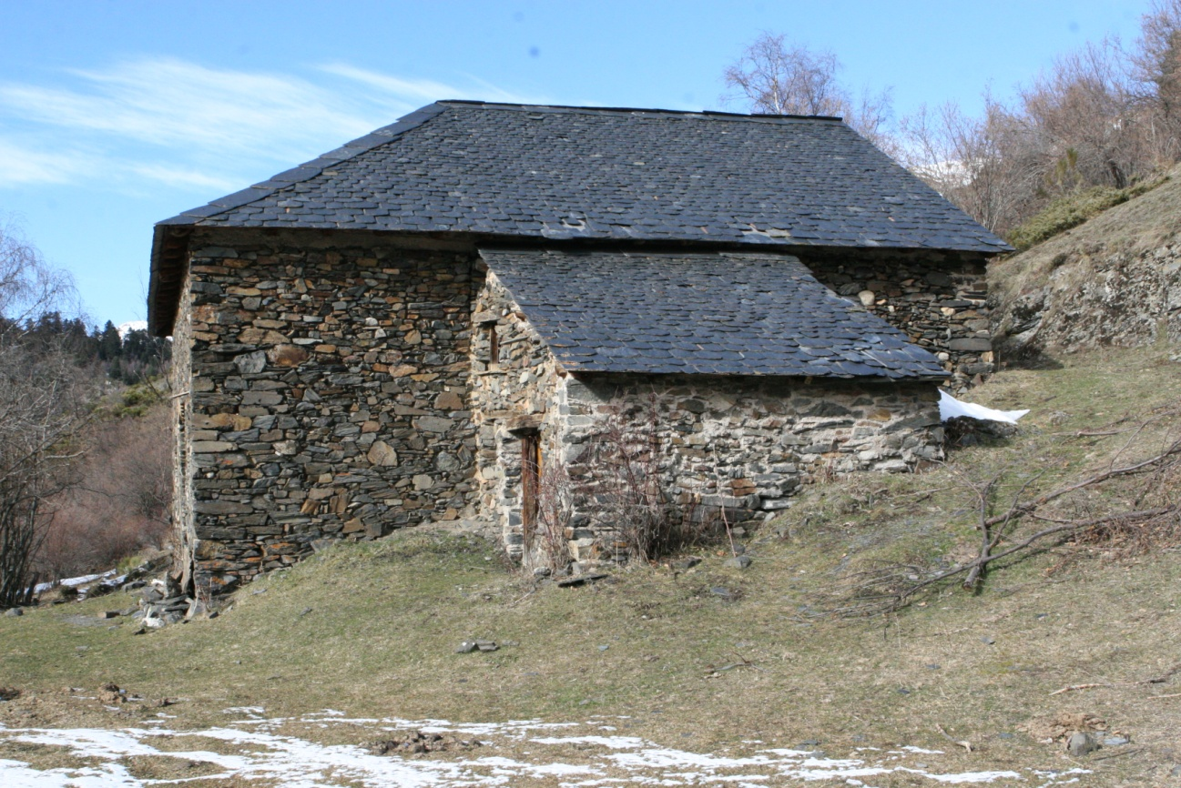

Les Bordes d’Isil.ens queden a la dreta del camí

Una mica mes enllà arribem al Pont de Perosa d’on arrenquen un munt d’excursions de gran abast: Port de Salau, Coll de Clavera, Port d’Aulà i Refugi de Montgarri en direcció al Pla de Beret. En aquest punt també tenim la possibilitat de deixar el cotxe ja que hi ha aparcaments. No obstant en les èpoques de neu el camí no te un transit fàcil amb el vehicle.
Nosaltres travessem el Pont de Perosa i deixem la resta d’opcions a la dreta.
De seguida el camí gira a l’oest i s’enfila significativament. Al damunt d’aquesta pujada hi ha una petita esplanada amb un mirador molt bonic des d’on podrem contemplar tota la Vall d’Isil. En aquest mateix punt també hi trobarem una placa dedicada al gran lingüista Joan Coromines. Era un dels mes grans coneixedors de les llengües romàniques.
El camí continua, ja molt mes planer, sense deixar la Noguera Pallaressa que ens queda al costat dret.
El camí ens porta a la Vall d’Aran amb els seus impressionants avets. No serà gaire difícil de veure isards, daines, cérvols o cabirols.
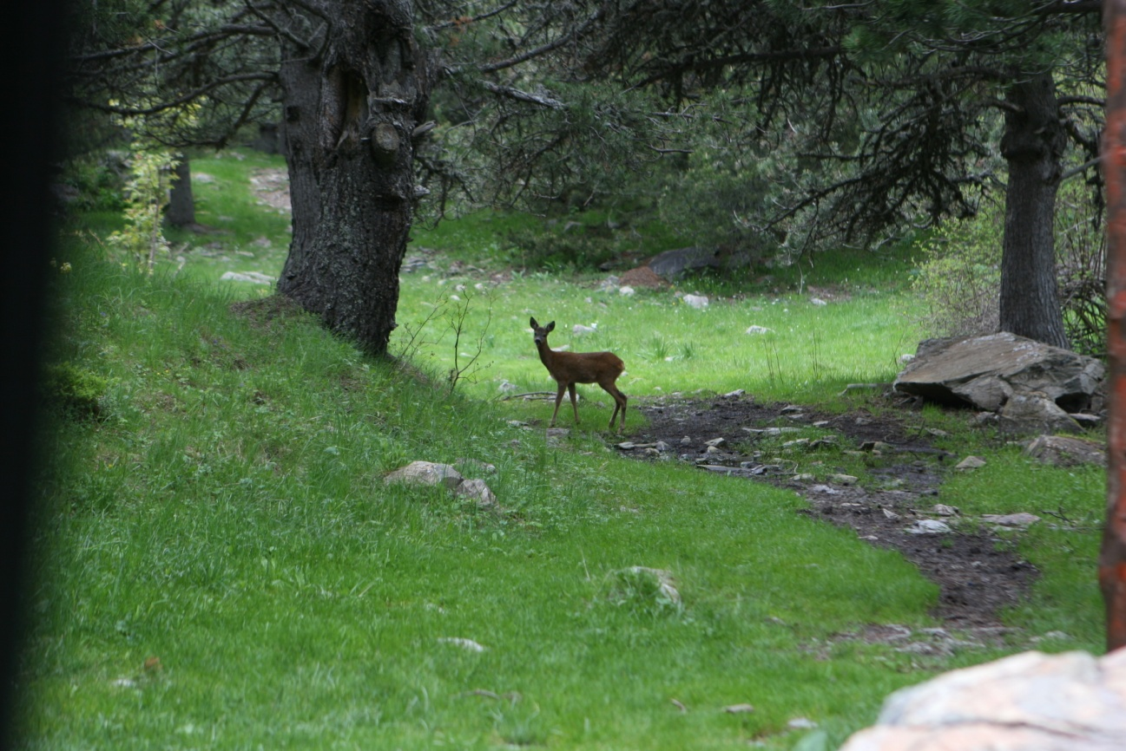

Si tenim sort podrem veure algun isard, cabirol, cérvol o daina com a la foto.

Arribem a una cruïlla senyalitzada que ens portarà al poble de Montgarri, fins fa poc pràcticament abandonat i ara amb algun indici d’activitat. Per cert, diu la llegenda que es el mes fred del Pirineu!

Passat aquest poblet, arribarem ràpidament al Refugi de Montgarri. ja que està molt a prop.

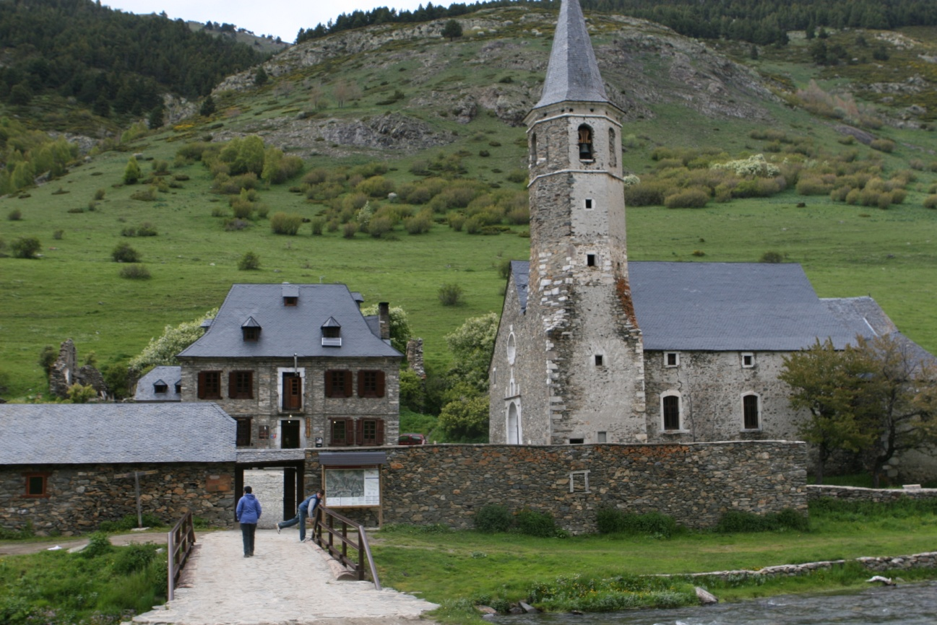

Refugi de Montgarri vist des de l’altre costat del pont.

La tornada es fa desfent el camí.

- Temps aproximat: 3,5 hores d’anada i 3 de tornada
- Desnivell: 500 metres
- Dificultat: Fàcil

L’altre opció es:

Continuant cap al Pla de Beret.

Just a la sortida del Refugi de Montgarri, i abans de creuar el pont, s’agafa un caminet que continua paral·lel al Noguera Pallaresa. El riu ens queda a l’esquerra. Aquest sender s’enfila ràpidament i, encara que no es perd de vista el riu, aquest queda una mica mes apartat durant una bona part del trajecte.
Finalment arribem al Pla de Beret on una amplia esplanada recull totes les aigües de les muntanyes properes per configurar l’inici del Noguera Pallaresa. Part d’aquesta zona també correspon a la part baixa de les pistes d’esquí de Vaqueira.

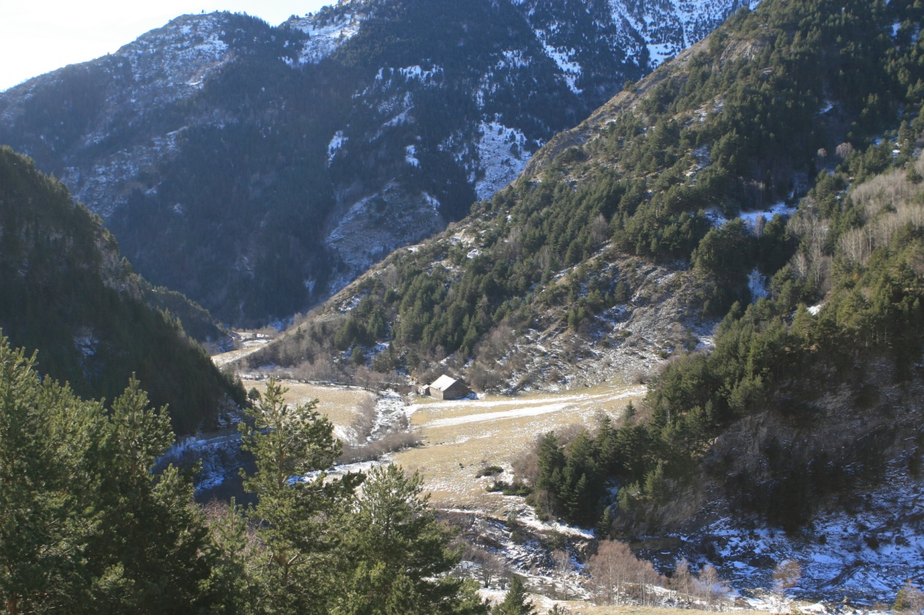

La Borda Socampo des del sender que puja cap al Port de Salau

Seguidament el camí baixa ràpidament fins al Barranc del Port de Salau. I de seguida es torna a enfilar cap a la muntanya anomenada Testamula.

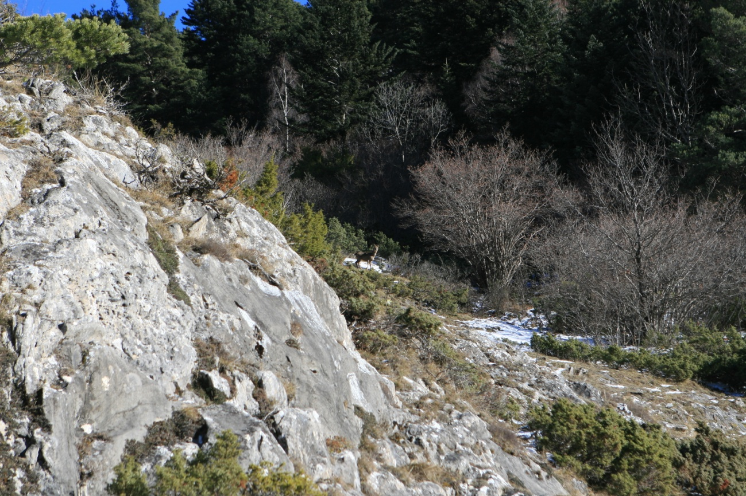

En el recorregut es fàcil trobar algun isard, cabirol, daina o cérvol

En algun punt es troba bosc però la majoria del trajecte es fa amb absència de vegetació. Es fàcil trobar algun Isard, Cabirol, Daina o Cérvol.

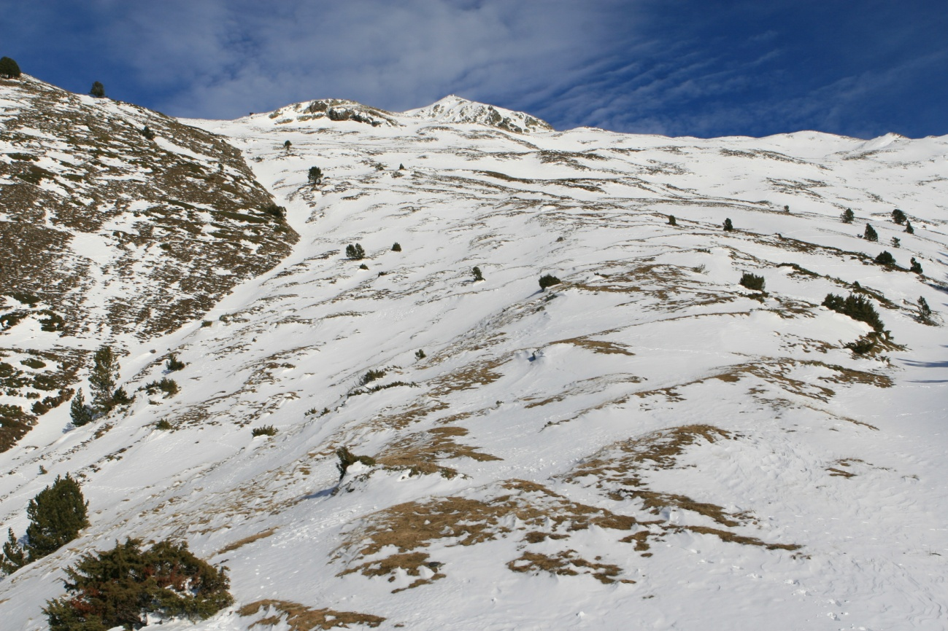

El Port de Salau quan falten 200 metres de desnivell per creuar-lo.

La tornada es fa desfent el camí.

- Temps aproximat: 4hores d’anada
- Desnivell: 700 metres
- Dificultat: Mitjana

